SỞ GIÁO DỤC & ĐÀO TẠO NGHỆ AN KỲ THI CHỌN HỌC SINH GIỎI TRƯỜNG CẤP THPT
TRƯỜNG THPT QUỲNH LƯU 2 KHỐI 10 - LẦN 1
NĂM HỌC 2023 - 2024
ĐỀ CHÍNH THỨC
Môn thi: HÓA HỌC
Đề thi có 2 trang Thời gian làm bài 150 phút (không kể thời gian giao đề)

Nguyên tử khối: H= 1; O = 16; K = 39; Mg = 24; Fe = 56; F = 19; Cl = 35,5;
Ca = 40; Be=9; Ba=137; Cu= 64; Zn = 65; Na=23; S=32 và số Avgadro (N_{A}= 6,023.10²³)
Câu I (5,0 điểm)
1. Cho đặc điểm của nguyên tử các nguyên tố X, Y, Z, M, Q, E như sau:
X có số hiệu nguyên tử là 13.
Cation Y²⁺ có cấu hình electron là 1s²2s²2p⁶3s²3p⁶.
Anion Z⁻ có cấu hình electron là 1s²2s²2p⁶.
M có số electron độc thân trên lớp 2 bằng 3.
T có tổng số electron trên phân lớp p bằng 9.
E có phân lớp electron ngoài cùng là ns^{2n-1}.
a. Viết cấu hình electron nguyên tử các nguyên tố trên.
b. Xác định vị trí của các nguyên tố trên trong bảng tuần hoàn các nguyên tố hoá học.
c. Sắp xếp (có giải thích) các nguyên tố Z, M, T theo chiều tăng dần bán kính nguyên tử.
2. Trong tự nhiên chlorine có hai đồng vị 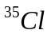và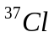. Nguyên tử khối trung bình của chlorine bằng 35,5.
a. Tính thành phần trăm số nguyên tử của mỗi đồng vị.
b. Tính số nguyên tử của trong 5,25 gam HClO.
c. Trong hợp chất HClO_{x}, nguyên tử đồng vị ³⁵Cl chiếm 26,12% về khối lượng. Xác định công thức phân tử của hợp chất HClO_{x}.
Câu II( 3 điểm)
1. Nguyên tử X có tổng số hạt là 82 trong đó số hạt mang điện nhiều hơn số hạt không mang điện là 22.
a. Tìm số hạt electron, proton và neutron có trong nguyên tử X.
b. Tìm số khối của X và viết kí hiệu hoá học của nguyên tố X.
2. Nguyên tố R thuộc nhóm VIA trong bảng tuần hoàn các nguyên tố hóa học.
a. Cho biết công thức của oxide và hydroxide ứng với hóa trị cao nhất của R.
b. Trong oxide ứng với hóa trị cao nhất của R thì Oxygen chiếm 60% về khối lượng. Tìm nguyên tố R.
c. Viết phương trình hóa học xảy ra khi cho oxide ứng với hóa trị cao nhất của R phản ứng với nước.
Câu III( 4 điểm)
1. Hai nguyên tố X, Y cùng một chu kỳ trong bảng tuần hoàn các nguyên tố hóa học, X thuộc nhóm IIA, Y thuộc nhóm IIIA. Biết Z_{X} + Z_{Y} = 51. Viết cấu hình electron nguyên tử của nguyên tố X, Y.
2. Viết công thức cấu tạo cho các chất có công thức phân tử: N₂, CO₂, C₂H₄, C₂H₂.
3. Bằng kiến thức về liên kết hóa học hãy giải thích tại sao?
a. Ở điều kiện thường H₂O là chất lỏng còn H₂S là chất khí.
b. Độ hoạt động hóa học giảm dần theo chiều: F₂ > O₂ > N₂.
c. C₂H₅OH tan vô hạn trong H₂O còn các chất C_{x}H_{y} (ví dụ CH₄, C₂H₄, C₂H₄…) lại không tan hoặc tan rất ít trong H₂O.
d. Các chất trong bảng dưới đây có khối lượng mol xấp xỉ nhau nhưng nhiệt độ sôi của chúng lại chênh lệch nhau?
Chất | nước (H₂O) | ammonia (NH₃) | methane (CH₄)
Khối lượng mol (g/mol) | 18 | 17 | 16
Nhiệt độ sôi (độ C) | 100 | -33,35 | -161,58
4. Trình bày sự hình thành liên kết ion trong phân tử Al₂O₃ và CaCl₂.

Câu IV( 4 điểm)
1.Viết các phương trình phản ứng sao cho phù hợp với các biến đổi sau (mỗi biến đổi chỉ viết 1 phương trình):
a. oxide + H₂SO₄(loãng) 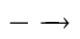muối + muối + H₂O.
b. muối 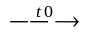muối + chất khí + H₂O.
c. oxide + oxidekim loại +chất khí.
d. oxide + base muối.
e. muối oxide + oxide.
f. chất rắn + chất khí chất khí.
g. base oxide + H₂O.
h. chất rắn chất rắn + chất rắn + chất khí.
2. Bằng kiến thức hóa học hãy giải thích vì sao?
a. Trên bề mặt nước vôi trong thường có một lớp màng cứng.
b. Không nên đốt than để sưởi ấm trong phòng kín.
c. Nhỏ ít giọt sunfuric acid đặc (H₂SO₄ đặc) vào đường mía sucrose (C₁₂H₂₂O₁₁) thì đường mía sẽ hóa than (đường mía bị hóa đen).
d. Không dùng CO₂ để dập tắt các đám cháy kim loại có tính khử mạnh (ví dụ là Mg).
3. Cho hỗn hợp X gồm Fe và 1 kim loại M hóa trị II (có tính khử mạnh hơn H₂) tác dụng với dung dịch H₂SO₄ 19,6% vừa đủ, thu được dung dịch trong đó nồng độ FeSO₄ là 11,369% và nồng độ của MSO₄ là 13,463%. Xác định kim loại M?
Câu V (4 điểm)
1. Trong phòng thí nghiệm lắp đặt bộ dụng cụ điều chế và thu khí như hai hình vẽ dưới đây:

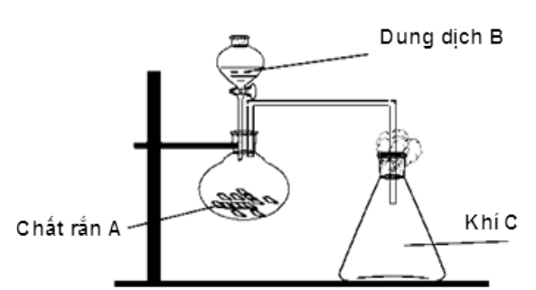  Hình a | 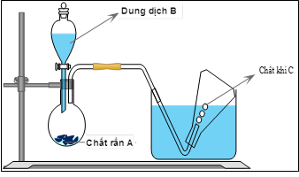  H₂O  Hình b

a. Với mỗi hình (a) và (b), tìm 2 chất khí có thể điều chế được theo sơ đồ trên [các điều kiện khác (tº) coi như có đủ].
b. Với mỗi khí vừa tìm được, hãy chọn một cặp chất A; B thích hợp và viết phương trình hóa học của phản ứng điều chế chất khí đó.
2. Nước muối sinh lí là dung dịch NaCl 0,9%. Em hãy trình bày cách pha chế 500 gam dung dịch nước muối sinh lí từ nước cất và muối ăn sạch sẵn có.
3. Từ dung dịch H₂SO₄ 98% (d=1,84g/ml) em hãy trình bày cách pha chế để được 100ml dung dịch H₂SO₄ 1M.

--- HẾT ---
Họ và tên thí sinh: ………………………………. Số báo danh: …………………..

